Педагогическая мастерская
из опыта работы
«Кейс логопеда»
Использование нетрадиционных методов и технологий в коррекционной работе. (Логоритмика и STEM-технологии)
Цель РМО: представление опыта работы учителей – логопедов в системе логоритмической работы и STEM-технологий по преодолению речевых нарушений дошкольников.

Актуальность Недостаточная координация движений дошкольников с речевыми нарушениями, их моторная неловкость, отставание от заданного темпа выполнения заданий приводит к нарушению речевых и неречевых функций.
Педагоги в поисках новых, эффективных форм работы над речевой патологией, применяют в своей работе интересные технологии, развивая музыкально-ритмические, сенсорные способности детей, навыки формирования грамматического строя и связной речи.
Умело подобранный материал в работе учителя-логопеда, интегрированные задания в условиях организации логопедического процесса оптимизируют процесс исправления речевых нарушений, а также формируют новые коммуникативные навыки.
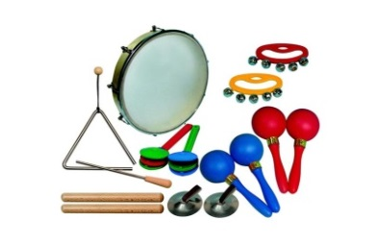 | 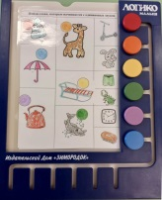
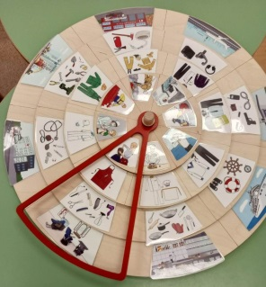
Тайминг
13.00-13.30 – регистрация участников. Кофе-брейк
13.30-14.15 - выступление учителей – логопедов Железнодорожного района:
•Логачева Юлия Юрьевна,
учитель-логопед МБДОУ д/с № 146
«Что такое логоритмика?»

•Блонская Елена Анатольевна
учитель-логопед МБДОУ д/с № 393
«Использование логоритмики для профилактики речевых нарушений у воспитанников раннего дошкольного возраста 2-3 лет»

•Мезенцева Анна Михайловна
учитель-логопед МАДОУ д/с № 94
«Логоритмика – в помощь детям со сложной структурой дефекта. Логоритмические приемы в артикуляционной и дыхательной гимнастиках». Практикум

•Заверткина Наталья Викторовна
учитель-логопед МАДОУ д/с № 4

«Использование технологий STEM-образования в логопедической работе с дошкольниками»
14.15-14.30-педагогическая мастерская
14.30 -14.35 - рефлексия (синквейн)

Приглашаем на Районное методическое объединение -
«Равные возможности»
Железнодорожного района
по адресу:
пер Теплоходный, дом 8,
МАДОУ – детский сад № 4

28 февраля 2023г
в 13.00

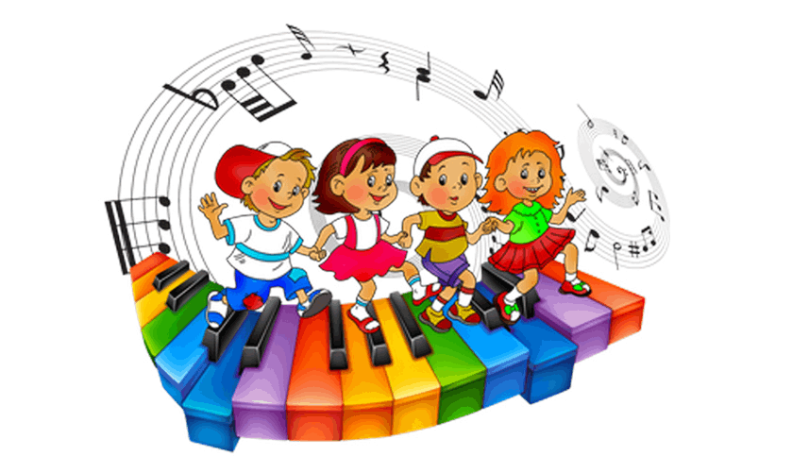

«Дети должны жить в мире красоты, игры, сказки, музыки, рисунка, фантазии и творчества».
районное
методическое объединение
учителей – логопедов
Железнодорожного района
«Равные возможности»

В.А. Сухомлинский



Екатеринбург, 2023г.

